ĐỀ 1  BÁM SÁT ĐỀ MINH HỌA | ĐỀ ÔN THI TỐT NGHIỆP THPT NĂM 2022  MÔN: ĐỊA LÍ  Thời gian: 50 phút

Câu 41: Căn cứ vào Atlat Địa lí Việt Nam trang 22, cho biết trung tâm công nghiệp nào sau đây có ngành chế biến lương thực và thủy hải sản?
A. Tây Ninh. B. Thái Nguyên. C. Hải Phòng. D. Vũng Tàu.
Câu 42: Căn cứ vào Atlat Địa lí Việt Nam trang 21, cho biết trung tâm công nghiệp nào sau đây có ngành khai thác và chế biến lâm sản?
A. Kiên Lương. B. Phan Thiết. C. Quảng Ngãi. D. Việt Trì.
Câu 43: Nguyên nhân chính khiến ngành công nghiệp xay xát ở nước ta phát triển với tốc độ nhanh là do
A. nhu cầu lớn về thức ăn chăn nuôi. B. sản lượng thực phẩm tăng nhanh.
C. hệ thống máy móc được hiện đại. D. sản lượng lương thực tăng nhanh.
Câu 44: Căn cứ vào Atlat Địa lí Việt Nam trang 25, cho biết trung tâm du lịch nào sau đây thuộc cấp vùng?
A. Đà Nẵng. B. Cần Thơ. C. Hà Nội. D. TP. Hồ Chí Minh.
Câu 45: Căn cứ vào Atlat Địa lí Việt Nam trang 29, cho biết thủy điện Thác Mơ thuộc tỉnh nào sau đây?
A. Bình Phước. B. Bình Dương. C. Đồng Nai. D. Bình Thuận.
Câu 46: Căn cứ vào Atlat Địa lí Việt Nam trang 4 - 5, cho biết tỉnh nào có mật độ dân số thấp nhất trong các tỉnh sau đây?
A. Vĩnh Phúc. B. Long An. C. Quảng Ngãi. D. An Giang.
Câu 47: Để hạn chế xói mòn trên đất dốc ở vùng đồi núi cần thực hiện biện pháp kỹ thuật canh tác nào sau đây?
A. Bảo vệ rừng và đất rừng. B. Áp dụng biện pháp nông - lâm kết hợp.
C. Làm ruộng bậc thang, đào hố vẩy cá. D. Ngăn chặn du canh, du cư.
Câu 48: Vào các tháng X - XII, lũ quét thường xảy ra ở
A. thượng nguồn sông Đà. B. khu vực miền Trung.
C. lưu vực sông Cửu Long. D. vùng đồi núi Đông Bắc.
Câu 49: Căn cứ vào Atlat Địa lí Việt Nam 17, cho biết nhận xét nào sau đây đúng về GDP bình quân tính theo đầu người của nước ta?
A. Các tỉnh Bắc Trung Bộ có GDP bình quân tính theo đầu người đạt từ 6 đến 9 triệu đồng.
B. Các tỉnh Đông Nam Bộ có GDP bình quân tính theo đầu người đạt trên 18 triệu đồng.
C. Các tỉnh Trung du và miền núi Bắc Bộ có GDP bình quân tính theo đầu người dưới 6 triệu đồng.
D. Các tỉnh Tây Nguyên có GDP bình quân tính theo đầu người đạt từ 6 đến 9 triệu đồng.
Câu 50: Căn cứ Atlat Địa lí Việt Nam trang 10, cho biết hồ Dầu Tiếng thuộc hệ thống sông nào sau đây?
A. Sông Mã. B. Sông Thu Bồn. C. Sông Cả. D. Sông Đồng Nai.
Câu 51: Căn cứ vào Atlat Địa lí Việt Nam trang 13, cho biết núi nào sau đây thuộc miền Tây Bắc và Bắc Trung Bộ?
A. Phanxipăng. B. Tây Côn Lĩnh. C. Pu Tha Ca. D. Kiều Liêu Ti.
Câu 52: Căn cứ vào Atlat Địa lí Việt Nam trang 23, cho biết đường quốc lộ số 3 đi qua địa điểm nào sau đây?
A. Bắc Giang. B. Bắc Kạn. C. Lạng Sơn. D. Hà Giang.
Câu 53: Thuận lợi đối với khai thác hải sản ở Đông Nam Bộ là
A. rừng ngập mặn rộng, nhiều bãi triều. B. vùng biển rộng, có các ngư trường.
C. thềm lục địa rộng, có các mỏ dầu. D. đường bờ biển dài, nhiều bãi biển.
Câu 54: Căn cứ vào Atlat Địa lí Việt Nam trang 26, cho biết tỉnh nào sau đây ở Đồng bằng Sông Hồng có khai thác khí tự nhiên?
A. Nam Định. B. Hà Nam. C. Thái Bình. D. Ninh Bình.
Câu 55: Căn cứ vào Atlat Địa lí Việt Nam trang 15, cho biết đô thị nào sau đây thuộc vùng Duyên hải Nam Trung Bộ?
A. Đà Nẵng. B. Vinh. C. Cẩm Phả. D. Hải Dương.
Câu 56: Căn cứ vào Atlat Địa lí Việt Nam trang 9, cho biết tháng nào sau đây ở trạm khí tượng Nha Trang có lượng mưa lớn nhất?
A. Tháng X. B. Tháng XI. C. Tháng XII. D. Tháng IX.
Câu 57: Căn cứ vào Atlat Địa lí Việt Nam trang 28, cho biết nhà máy thuỷ điện Vĩnh Sơn thuộc tỉnh nào sau đây?
A. Bình Định. B. Quảng Nam. C. Quảng Ngãi. D. Kon Tum.
Câu 58: Cơ cấu ngành công nghiệp nước ta đang chuyển dịch rõ nét nhằm
A. phát huy tiềm năng và thế mạnh của các thành phần kinh tế.
B. nâng cao hiệu quả kinh tế, nâng cao chất lượng sản phẩm.
C. thúc đẩy chuyển dịch cơ cấu kinh tế, tạo thêm việc làm.
D. thích nghi với cơ chế thị trường, hội nhập khu vực, thế giới.
Câu 59: Căn cứ vào Atlat Địa lí Việt Nam trang 27, cho biết khai thác đá quý có ở tỉnh nào sau đây?
A. Hà Tĩnh. B. Thanh Hóa. C. Nghệ An. D. Quảng Bình.
Câu 60: Căn cứ vào Atlat Địa lí Việt Nam trang 19, cho biết nhận xét nào đúng với tình hình sản xuất lúa của nước ta giai đoạn 2000 - 2007?
A. Năng suất tăng 7,5 tấn/ha. B. Năng suất tăng gấp 3 lần.
C. Năng suất tăng 7,5 tạ/ha. D. Năng suất tăng 5,7 tạ/ha.
Câu 61: Mục tiêu quan trọng nhất để đảm bảo khai thác lâu dài nguồn lợi hải sản ở vùng biển nước ta là
A. đẩy mạnh mở rộng thị trường tiêu thụ. B. cấm khai thác tận diệt nguồn lợi ven bờ.
C. hạn chế xuất khẩu hải sản chưa chế biến. D. đẩy mạnh các cơ sở chế biến hải sản.
Câu 62: Cho biểu đồ:
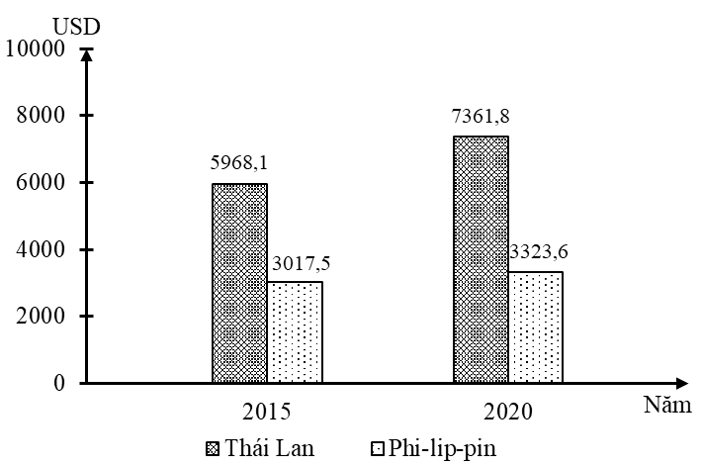
GDP BÌNH QUÂN ĐẦU NGƯỜI CỦA THÁI LAN VÀ PHI-LIP-PIN NĂM 2015 VÀ 2020
(Nguồn số liệu theo Niên giám thống kê ASEAN 2021, https://www.aseanstats.org)
Theo biểu đồ, nhận xét nào sau đây đúng về GDP bình quân đầu người của Thái Lan và Phi-lip-pin?
A. Phi-lip-pin giảm, Thái Lan giảm. B. Thái Lan giảm, Phi-lip-pin tăng.
C. Thái Lan tăng, Phi-lip-pin giảm. D. Phi-lip-pin tăng, Thái Lan tăng.
Câu 63: Một nền kinh tế tăng trưởng bền vững thể hiện ở
A. tốc độ tăng trưởng cao và bảo vệ được môi trường. B. cơ cấu ngành kinh tế có sự chuyển dịch hợp lí.
C. nhịp độ tăng trưởng cao và cơ cấu kinh tế hợp lí. D. nhịp độ tăng trưởng kinh tế ở mức cao, ổn định.
Câu 64: Nguyên nhân nào sau đây là chủ yếu làm cho hoạt động nuôi trồng thủy sản ở nước ta hiện nay phát triển nhanh?
A. Thị trường tiêu thụ ngày càng được mở rộng. B. Ứng dụng nhiều tiến bộ của khoa học kĩ thuật.
C. Công nghiệp chế biến đáp ứng được nhu cầu. D. Diện tích mặt nước nuôi trồng thủy sản tăng.
Câu 65: Cho bảng số liệu:
GIÁ TRỊ XUẤT KHẨU DẦU THÔ CỦA BRU-NÂY VÀ VIỆT NAM, GIAI ĐOẠN 2015 - 2020
(Đơn vị: triệu USD)
Năm | 2015 | 2017 | 2019 | 2020
Bru-nây | 2369,7 | 2217,9 | 2854,0 | 1276,3
Việt Nam | 3630,4 | 2830,8 | 1892,6 | 1568,4
(Nguồn: Niên giám thống kê ASEAN 2021, https://www.aseanstats.org)
Theo bảng số liệu, cho biết nhận xét nào sau đây đúng với sự thay đổi giá trị xuất khẩu dầu thô năm 2020 so với năm 2015 của Bru-nây và Việt Nam?
A. Bru-nây giảm chậm hơn Việt Nam. B. Việt Nam giảm ít hơn Bru-nây.
C. Việt Nam giảm chậm hơn Bru-nây. D. Việt Nam giảm, Bru-nây tăng.
Câu 66: Đường cơ sở của nước ta được xác định là đường
A. được xem là ranh giới trên biển của nước ta. B. nối các mũi đất xa nhất với các đảo ven bờ.
C. khoảng cách 12 hải lí tính từ vùng lãnh hải. D. tính từ mức nước thủy triều lúc lên cao nhất.
Câu 67: Trong những năm gần đây, nước ta đẩy mạnh xuất khẩu lao động chủ yếu là để
A. góp phần nâng cao trình độ cho người lao động. B. hạn chế tình trạng thất nghiệp và thiếu việc làm.
C. mở rộng đa dạng hóa các loại hình đào tạo. D. góp phần đa dạng hóa các hoạt động sản xuất.
Câu 68: Nhân tố nào sau đây có tác động mạnh nhất đến phát triển giao thông vận tải biển nước ta hiện nay?
A. Vùng biển có diện tích rộng, thông với Thái Bình Dương.
B. Sản xuất trong nước phát triển, đẩy mạnh xuất, nhập khẩu.
C. Vị trí ở gần các tuyến hàng hải quốc tế, nhiều vũng, vịnh.
D. Có nhiều tỉnh giáp biển, lượng hàng hóa vận chuyển tăng.
Câu 69: Những vấn đề chủ yếu cần giải quyết trong ngành chăn nuôi ở nước ta là
A. thay đổi nhiều giống vật nuôi, thu hút lực lượng lao động và vốn đầu tư.
B. đáp ứng nhu cầu thị trường, thay đổi giống vật nuôi và thu hút lao động.
C. đáp ứng nhu cầu thị trường, đẩy mạnh công tác thú y, thu hút lao động.
D. đảm bảo tốt cơ sở thức ăn, đẩy mạnh công tác thú y, đáp ứng thị trường.
Câu 70: Ảnh hưởng tích cực của đô thị hóa đến sự chuyển dịch cơ cấu kinh tế ở nước ta là
A. ở nước ta có tỉ lệ dân thành thị tăng. B. các đô thị ở nước ta có qui mô không lớn.
C. thúc đẩy công nghiệp và dịch vụ phát triển. D. đô thị nước ta tập trung chủ yếu ở đồng bằng.
Câu 71: Khu vực miền núi nước ta có hoạt động nội thương phát triển chậm chủ yếu do
A. mức sống thấp, sản xuất còn hạn chế. B. vận tải khó khăn, hàng hóa ít đa dạng.
C. dịch vụ phân tán, dân cư đô thị còn ít. D. dân cư ít, nhu cầu tiêu dùng còn thấp.
Câu 72: Cho biểu đồ về diện tích các loại cây lâu năm của nước ta năm 2018 và 2020 (Đơn vị: %):
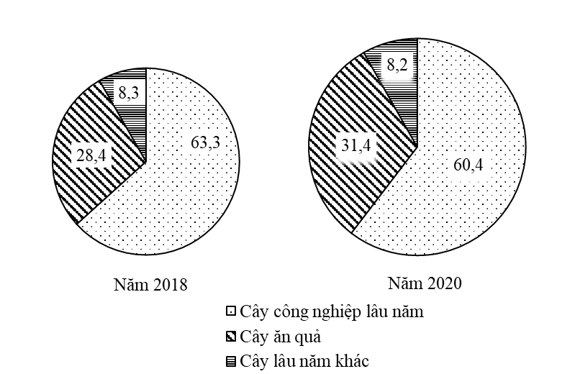
(Số liệu theo niên giám thống kê Việt Nam 2020, NXB Thống kê, 2021)
Biểu đồ thể hiện nội dung nào sau đây?
A. Cơ cấu diện tích cây lâu năm. B. Sự thay đổi cơ cấu diện tích cây lâu năm.
C. Tốc độ tăng trưởng diện tích cây lâu năm. D. Quy mô diện tích cây lâu năm.
Câu 73: Giải pháp nào sau đây là quan trọng nhất để phát triển cây công nghiệp ở Tây Nguyên?
A. Thực hiện chính sách giao đất và giao rừng.
B. Đảm bảo lương thực ở các vùng chuyên canh.
C. Mở rộng diện tích trồng cây công nghiệp cận nhiệt đới.
D. Mở rộng thị trường, thủy lợi và công nghiệp chế biến.
Câu 74: Ý nghĩa chủ yếu của việc phát triển ngư nghiệp ở Bắc Trung Bộ là
A. tạo nhiều hàng hóa, giải quyết việc làm, nâng cao thu nhập.
B. sử dụng tài nguyên, bảo vệ môi trường, phát triển bền vững.
C. góp phần đẩy nhanh tăng trưởng, chuyển dịch cơ cấu kinh tế.
D. cung cấp nguyên liệu cho chế biến và nguồn hàng xuất khẩu.
Câu 75: Người dân đồng bằng sông Cửu Long cần chủ động chung sống với lũ vì lũ đem lại
A. nguồn nước để trồng trọt, chăn nuôi, sinh hoạt, phát triển thủy điện.
B. thủy sản, phù sa bồi đắp cho đồng bằng để trồng cây lương thực.
C. nguồn nước cho phát triển du lịch sinh thái và sản xuất nông nghiệp.
D. phù sa, nguồn thủy sản, nước ngọt để thau chua rửa mặn cho đất.
Câu 76: Miền Bắc và Đông Bắc Bắc Bộ có biên độ nhiệt độ năm lớn chủ yếu do tác động của
A. vị trí nằm gần chí tuyến, gió mùa hạ, thời gian mặt trời lên thiên đỉnh.
B. gió mùa Tây Nam, thời gian mặt trời lên thiên đỉnh, nằm gần chí tuyến.
C. thời gian mặt trời lên thiên đỉnh, gió, vị trí nằm cách xa vùng xích đạo.
D. Tín Phong bán cầu bắc, thời gian mặt trời lên thiên đỉnh, xa xích đạo.
Câu 77: Vịnh Vân Phong thuộc vùng Duyên hải Nam Trung Bộ được quy hoạch thành cảng trung chuyển lớn nhất nước ta dựa trên cơ sở chủ yếu nào sau đây?
A. Gần các tuyến hàng hải quốc tế, có cơ sở hạ tầng tương đối tốt.
B. Cửa ngõ ra biển của các nước láng giềng, vịnh biển sâu rộng, kín gió.
C. Vịnh biển sâu, rộng và kín gió, gần các tuyến hàng hải quốc tế.
D. Cơ sở hạ tầng tương đối tốt, cửa ngõ ra biển của các nước láng giềng.
Câu 78: Biện pháp quan trọng nhất để Đồng bằng sông Hồng trở thành vùng sản xuất lương thực, thực phẩm hàng hoá là
A. thay đổi cơ cấu giống cây trồng và cơ cấu mùa vụ.
B. phát triển mạnh giống cây trồng, vật nuôi ưa lạnh.
C. khai thác tài nguyên đất hợp lí, bảo vệ môi trường.
D. quan tâm đến chất lượng sản phẩm và thị trường.
Câu 79: Cho bảng số liệu:
SỐ DÂN VÀ TỈ LỆ GIA TĂNG DÂN SỐ TỰ NHIÊN CỦA NƯỚC TA QUA CÁC NĂM
Năm | 2015 | 2018 | 2019 | 2020
Dân số (triệu người) | 92,2 | 95,4 | 96,5 | 97,6
Tỉ lệ gia tăng dân số (%) | 1,12 | 1,17 | 1,15 | 1,14
(Nguồn: Niên giám thống kê Việt Nam 2020, NXB Thống kê, 2021)
Theo bảng số liệu, để thể hiện số dân và tỉ lệ gia tăng dân số tự nhiên của nước ta qua các năm, dạng biểu đồ nào sau đây là thích hợp nhất?
A. Miền. B. Tròn. C. Đường. D. Kết hợp.
Câu 80: Trâu được nuôi nhiều hơn bò ở Trung du và miền núi Bắc Bộ là do
A. trâu dễ thuần dưỡng và đảm bảo sức kéo tốt hơn.
B. nguồn thức ăn cho trâu dồi dào hơn.
C. thịt trâu tiêu thụ tốt hơn trên địa bàn của vùng.
D. trâu khoẻ hơn, ưa ẩm và chịu rét tốt.
------ HẾT ------
- Thí sinh được sử dụng Atlat Địa lí Việt Nam do NXB Giáo dục Việt Nam phát hành từ năm 2009 đến nay.
- Cán bộ coi thi không giải thích gì thêm.
ĐÁP ÁN
41 | C | 46 | C | 51 | A | 56 | B | 61 | B | 66 | B | 71 | A | 76 | C
42 | B | 47 | C | 52 | B | 57 | A | 62 | D | 67 | B | 72 | A | 77 | C
43 | D | 48 | B | 53 | B | 58 | D | 63 | C | 68 | B | 73 | D | 78 | D
44 | B | 49 | A | 54 | C | 59 | C | 64 | A | 69 | D | 74 | A | 79 | D
45 | A | 50 | D | 55 | A | 60 | C | 65 | A | 70 | C | 75 | D | 80 | D

